连州市龙坪镇东田冲上村地质灾害点搬迁
避让安置项目征收补偿方案

为切实做好“连州市龙坪镇东田冲上村地质灾害点搬迁避让安置项目”公益建设项目工作,确保安置项目顺利建设,现因建设需要，需对现安置点建设地块约550平方米土地及地上附着物进行征收,根据《中华人民共和国土地管理法》、《中华人民共和国城乡规划法》、《中华人民共和国物权法》、《国有土地上房屋征收与补偿条例》等有关法律、法规,结合我市实际情况,制定本方案。
一、征收范围
征收位置为龙坪镇原林业站地块西则地块(现龙坪镇东田冲上村地质灾害点搬迁避让安置项目南侧），总占地面积约550平方米,建筑面积约352平方米。四至范围:见附件1:《连州市“龙坪镇东田冲上村地质灾害点搬迁避让安置项目”新增征地红线图》)。
二、征收的主体、被征收户及监管部门
(一)征收主体:连州市人民政府。
(二)被征收户:规划征收范围内的土地、房屋权属人。
(三)监管部门:连州市自然资源局。
(四)实施单位:连州市龙坪镇人民政府。
三、补偿安置方式
(一)根据相关法律、法规和政策的规定,结合此地块的实际情况,房屋征收补偿实行房屋产权调换或货币补偿,由被征收户自行选择一种方式进行补偿。
1、有产权证的实行房屋产权调换或货币补偿,由被征收户自行选择一种方式进行补偿。
2、无产权证或不能提供相关产权证明的按房屋评估价格的1:0.8比例货币补偿给个人。
(二)被征收房屋套内面积的确定
被征收房屋(住宅)的套内面积,以《房屋所有权证》证载面积或经有测量资质的测绘部门实际测量的套内面积为准,土地按1:1进行补偿,除此以外的按住宅建筑面积补偿。
(三) 货币补偿
被征收房屋的补偿标准不低于房屋征收决定公告之日被征收房屋类似房地产的市场价格。被征收房屋的价值,由具有相应资质的房地产价格评估机构根据被征收房屋情况,按照房屋征收评估办法评估确定。征收房屋补偿与按规定应补偿的搬迁费、电视电话空调迁移费等进行一次性补偿。
(四)产权调换
土地由实施单位负责，置换的土地在龙坪镇新建幼儿园西则,按已确定的土地面积1:1比例实行产权调换；安置房在东田冲上村地质灾害点搬迁避让安置楼，按建筑面积实行1:1比例进行置换（只能置换一套，超出部分以货币形式补偿），另按规定应补偿的搬迁费、电视电话空调迁移费等按相关规定给予补偿。
(五)产权调换差价结算办法
1、安置房套内面积超出被征收房屋已确定应安置的套内面积,或安置房套内面积少于应安置的套内面积,按评估单价（不含普通装修)计算互补差额。
2、安置房户型选择。安置房楼层与户型的选择,原则上按被征收房屋原有的结合实际情况,在安置东田冲上村受灾群众后，再由被征收户自行选择。
(六)安置房装修补偿办法
1、根据被征收房屋的原装修实际情况,参照附件2:《连州市安置房基本装修标准》,给予安置房确定装修标准;被征收房屋的原装修超出基本装修标准部分,按市场评估价格给予货币补偿。
2、回迁的安置房均为带基础室内装修的房屋(详见附件3《连州市安置房毛坯装修标准》)。
四、房屋的搬迁、安置费补助、过渡方式、期限本项目补偿采用自行过渡方式,由被征收户自行解决周转房,搬迁补助费和临时安置费补助,由实施单位支付。
(一)搬迁费用补助:(详见附件4:《搬迁费用补偿标准》)。
(二)过渡期安置费的补偿标准;
住宅过渡期安置费的补偿标准:每月500元，过渡期不得超过两年。
(三)具体补偿期限;
自签约之日起至交付安置房之日止,另再支付三个月的过渡安置费为装修期。
(四)过渡期限:安置预期限不超过24个月(取得报建手续之日起)。
五、安置房产权证办理
(一)安置房产权证办理面积与被征收房屋已确定应安置的面积相等部分的产权证的办证费用由实施单位负责;超出面积的办证税费,按有关规定由被征收户承担。
(二)被征收房屋无办理《房屋所有权证》的,安置房屋的办证税费及费用由被征收户承担。
六、提前搬迁奖励
(一)在约定的签约期的前 5 日内(含第 5 天)签订《房屋征收补偿协议》,并在签订补偿安置协议之日起 5 天内将被征收房屋腾空移交的,对被征收人给予房屋提前搬迁奖励金,一次性给予奖励5000元/户;
(二)在其他约定的签约期签订《房屋征收补偿协议》,并在签订补偿安置协议之日起 5 天内将被征收房屋腾空移交的,对被征收人给予房屋提前搬迁奖励金,一次性给予奖励5000元/户。
七、征收补偿金领取及被征收房屋两证注销在签订房屋征收补偿协议之日起 5 日内(含第 5 天),实施单位支付被征收人补偿金;被征收户完成搬迁腾房后,须将原持有的《房屋所有权证》、《土地使用证》等相关不动产权证交给实施单位,统一办理注销手续,费用由实施单位负责。
八、其它事项
连州市人民政府作出征收公告后,任何单位和个人不得在征收范围的土地和房屋进行新建、改造、扩建、改变房屋用途、装饰、租赁房屋等,因其增加改造补偿费用的,实施单位一律不作补偿。
(一)评估机构由被征收人在清远市住建部门备案的评估机构中选定。
(二)在签订《房屋征收补偿协议》前,被征收房屋存在租赁关系的,由租赁双方自行解除租赁关系;设有抵押的,由产权人自行解除抵押;存在产权纠纷的,由当事人双方自行解决。实施单位不承担房屋租赁、抵押及产权纠纷所产生的任何经济和法律责任。
(三)被征收房屋及其附属设施由实施单位组织有资质的施工队伍统一拆除,以保证施工安全和征收场地的清理,确保工程按进度和计划进行(房屋拆除机构须按有关规定进行备案)。
(四)房屋产权人不明确或有争议的房屋,由实施单位报请市人民政府按相关法规作出决定,非法违规的房屋建筑不计算征收补偿。
(五)入住安置小区的所有回迁户,必须遵循该小区的物业管理制度。
(六)被征收人如对征收决定有异议的,可在征收决定公告之日起60日内向清远市人民政府申请行政复议,也可在征收决定公告之日起6个月内向清远市中级人民法院提起行政诉讼。被征收人在法定期限内不申请行政复议或者不提起行政诉讼,在补偿决定规定的期限内又不搬迁的,由作出征收决定的市人民政府依法申请人民法院强制执行。
(七)本方案未尽事宜,按现行有关法律、法规、条例的相关规定执行。

附件1:
连州市龙坪镇人民政府安置用地（新增征地红线图）
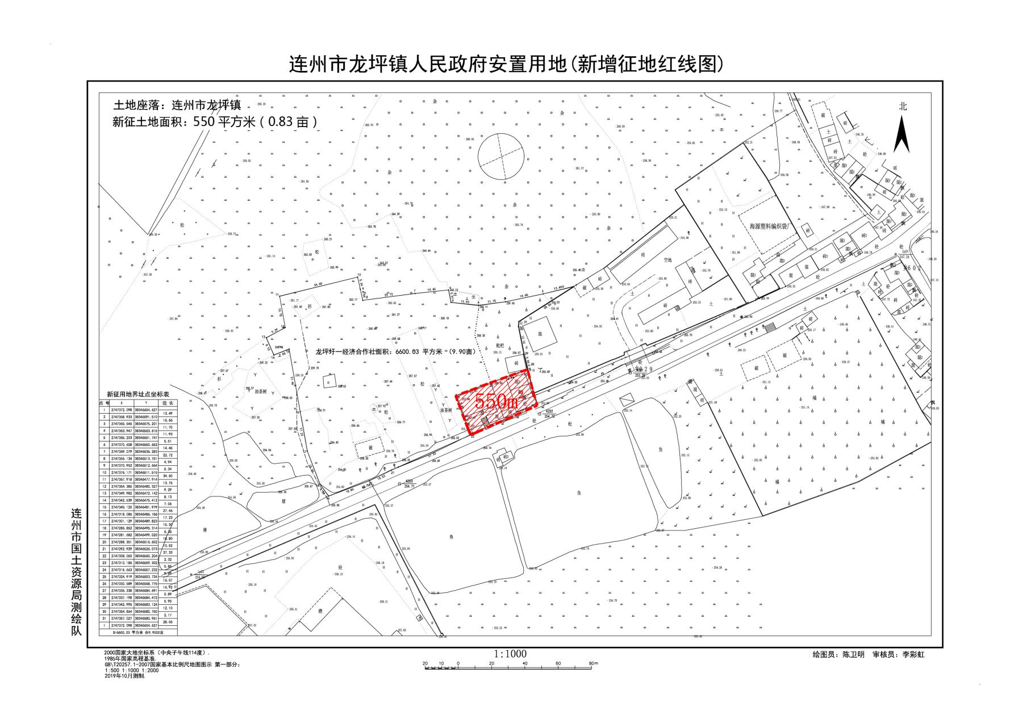
附件2:
连州市安置房基本装修标准

一、楼房主体(根据设计规范及有关要求):
1、主体：框架
2、外墙：180墙
3、内墙：120墙
4、层高：根据规划、建筑设计规范要求确定
二、楼房装修
1、外墙：纸皮砖或方转或墙漆。
2、内墙：墙面批挡、扇灰、贴踢脚线。
3、地面：60×60抛光砖。
4、卫生间：公用卫生间配蹲厕、套间配座厕。墙面瓷片到顶，地面铺防滑瓷砖。
5、厨房：石板按台,配洗菜盆,墙面瓷片刻项。
6、门：全屋夹板门或钢塑门。
7、窗：全屋装铝金窗。
三、水电
1、电：全屋明线及开关插座,全部采用钢芯线。其中插座线为2.5平方，照明线1.5平方，除厨房及卫生、电灯外，其余全部为光管，配单独插座。
- 水：厨房、卫生间安装好水管及水龙头，配4分表。

附件3：
连州市安置房毛坯装修标准

一、安置房屋外墙按设计要求统一装修。实施单位,负责水、电安装至安置房室内。
二、住宅房内的墙体及天花为水泥灰沙批荡,地面为水泥沙地扫平层。
三、住宅房屋安装入户大门。

附件4:
连州市房屋征收搬迁等费用补偿标准

名称 | 户(台) | 金额(元) | 备注
搬迁费 | 每户(住宅)100平方以下 | 1000 | 说明:  1、选择货币补偿方式的,本表各项费用只在签订征收补偿协议作一次性补偿。  2、选择产权调换方式的,除在签订征收补偿协议补偿一次外,在通知搬迁至安置房时,再补偿一次。
搬迁费 | 每户(住宅)100至200平方 | 1200
搬迁费 | 每户(住宅)200至500平方 | 1500
搬迁费 | 每户(住宅)500平方以上的 | 1800
水表报停费 | 每户 | 50
电视迁移费 | 每户 | 100
电话迁移费 | 每户 | 100
空调迁移费 | 分体/柜机台 | 300/500

